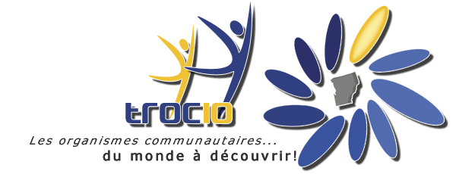

**Infolettre**

22 octobre 2018

Bonjour à toutes et à tous, bienvenue à votre infolettre.

Tout d’abord, permettez-moi de me présenter. Je m’appelle Isabelle Dumont, votre nouvelle agente de liaison au sein de la TROC-10.

Depuis bientôt dix ans, j’ai eu la chance de travailler auprès de plusieurs organismes communautaires en tant qu’animatrice, coordonnatrice et agente de développement. Tant auprès des jeunes, en santé mentale, des personnes handicapées et des femmes. Le communautaire me tient vraiment à cœur. Avec le temps et la curiosité, j’ai pu acquérir l’expérience nécessaire pour relever ce merveilleux nouveau défi.

Au plaisir de vous rencontrer !

Cordialement vôtre,

Isabelle.

**ARM**

Le 19 septembre dernier avait lieu la rencontre ARM de la TROC-10 à Lebel-sur-Quévillon. Une photo de groupe a été prise avec nos superbes casquettes de mobilisation.

Voici donc la liste de nos membres 2018-2019.

* **Centre de femmes les Essenti » elles », de Chapais**
* **Centre de femmes Ilot d’Espoir, de Lebel-sur-Quévillon**
* **Centre de femmes Uni-vers-elles, de Matagami**
* **Club social des jeunes, de Chapais**
* **Comité prévention suicide, de Lebel-sur-Quévillon**
* **Femmes d’actions, femmes de résultats, de Villebois**
* **Les Animations PACE-Age, de Lebel-sur-Quévillon**
* **Maison des jeunes, de Lebel-sur-Quévillon**
* **Maison des jeunes décentralisée, de VVB**
* **Partenaires à Part égale, de Lebel-sur-Quévillon**
* **Pavillon de la rose, de Lebel-sur-Quévillon**

 

Véronique Belzile, Nathalie Ayotte, Nancy Gagné, Manon Bergeron, Sandra Audet, Nathalie Lizotte, Marie-Claude Tremblay, Marianne Frenette, Nadine Tremblay, Christiane Bourgault, Mélanie Dion, Sylvie Dionne, Jenny Bourassa.

**Nouveau membre**

Nous désirons également souhaiter la bienvenue à notre nouveau membre, La Maison de la famille de Chibougamau, le Mirador des Marmots.

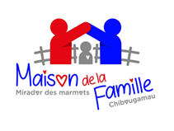

**Semaine de l’ACA**



La Semaine nationale de l’ACA, qui se tient du 22 au 28 octobre 2018, met en lumière l’apport exceptionnel des organismes communautaires dans la construction du filet social québécois.

Pour cette occasion, nous vous proposons une petite activité toute simple à réaliser dans vos milieux avec vos membres. Merci de consulter l’autre pièce jointe.

**Prochain conseil d’administration**

Il se tiendra mercredi 14 novembre par visioconférence.

N’hésitez surtout pas à partager avec vos membres de CA et vos membres!